ФГАОУ ВО «КФУ им. В.И. Вернадского»

физико-технический институт (структурное подразделение)

|  |
| --- |
|  |

Кафедра компьютерной инженерии и моделирования

Порозов Кирилл Сергеевич

отчет по практической работе №4  
по дисциплине **«ПАРАДИГМЫ ПРОГРАММИРОВАНИЯ»**

Направление подготовки:

09.03.04 "Программная инженерия"

~~~~  
Оценка -

Симферополь, 2022

**Практическая работа №4. Тема: "Логическое программирование"**

**Цель работы:** Изучить парадигмулогического программирования, преимущества и недостатки парадигмы, научиться создавать простейшие приложения на языке высокого уровня, реализующие логический подход к созданию программ.

**Описание ключевых понятий:**

(при необходимости)

**Перед выполнением практической работы изучена следующая литература:**

1. Презентация лектора курса: «Логическое программирование»
2. Прослушана видеолекция и посещены практические занятия Милюкова Виктора Васильевича.
3. Прочитаны материалы статей: [AI with Python – My Blog (foobrdigital.com)](https://ai.foobrdigital.com/category/learn-python/ai-with-python/) ; [logpy/logpy: Logic Programming in Python (github.com)](https://github.com/logpy/logpy)

**Написана программа на языке Python, реализующая алгоритм:**

**Пример использования логической парадигмы для решения задачи поиска нужного параметра, зависящего от других условий (Задачка Эйнштейна про 5 домов):**

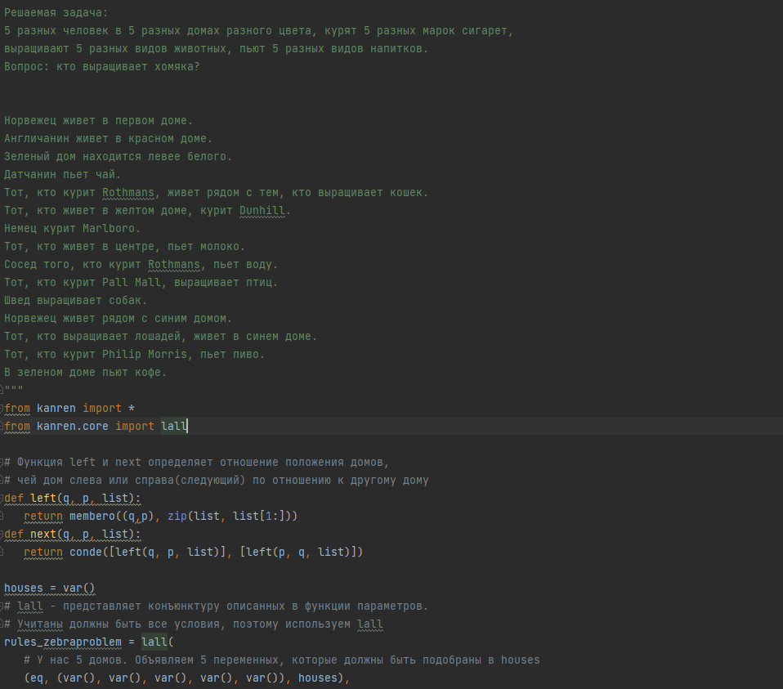

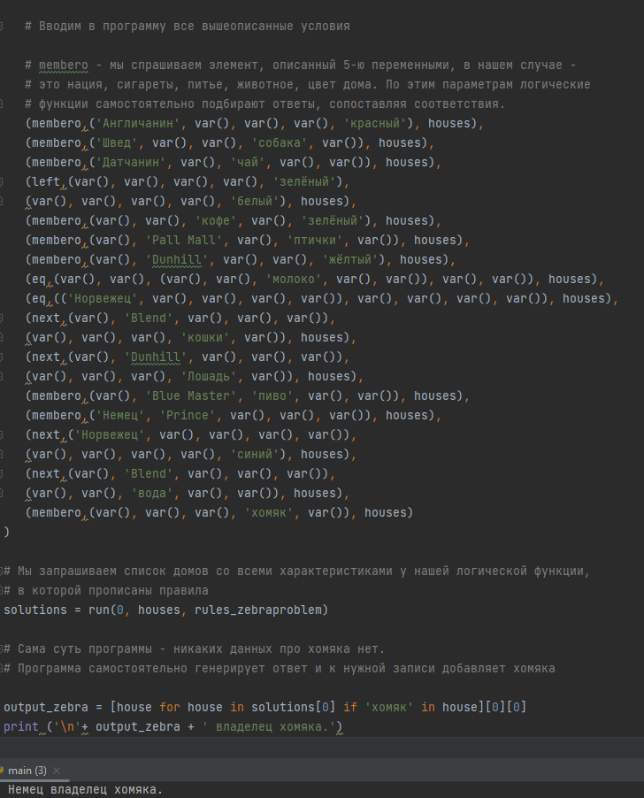

**Более подробно – на странице задания на гитхабе:**

[Prog_Paradigms/4 задание - логическое at main · JustBlood/Prog_Paradigms (github.com)](https://github.com/JustBlood/Prog_Paradigms/tree/main/4%20%D0%B7%D0%B0%D0%B4%D0%B0%D0%BD%D0%B8%D0%B5%20-%20%D0%BB%D0%BE%D0%B3%D0%B8%D1%87%D0%B5%D1%81%D0%BA%D0%BE%D0%B5)

**Проект представлен преподавателю в электронной форме, продемонстрирована работоспособность программы, разъяснены детали программного кода.**

**Вопросы, заданные преподавателем:**